目前显示器所用的接口进行一个全面的解析，就显得很必要了。目前，显示器所涉及到的接口较多，其中主要用VGA.DVI,HDMI,USB,DP等。其中有些接口还分为不同的类型和版本。在本图片解析中将会对其一一详细的介绍和分析。

**VGA 接口**：VGA接口，是我们常见的一种接口，从CRT时代到现在，一直都在被采用。它是一种色差模拟传输接口，D型口，上面有15个孔，分别传输着不同的信号，另外VGA接口还被称为D-Sub接口。特性：

1、理论上能够支持2048x1536分辨率画面传输。  
2、VGA由于是模拟信号传输，所以容易受干扰，信号转换容易带来信号的损失。   
3、在1080P分辨率下，用户就可以通过肉眼明显感受到画面的损失。  
4、建议1080P分辨率一下以下显示器采用。

VGA是目前应用最广泛的显示器接口，几乎绝大部分的低端显示器均带有VGA接口，但也由于它的缺点比较明显，高分辨率无法达到应有刷新率及只有图像输入没有声音输入，让它很难在中高端的显示器中有发挥的余地。

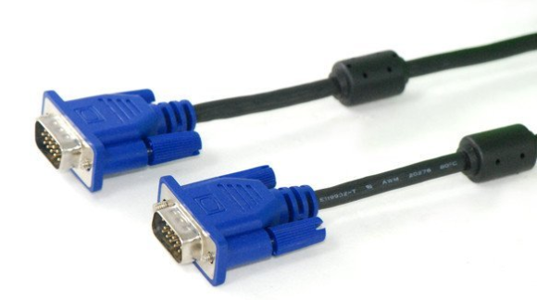

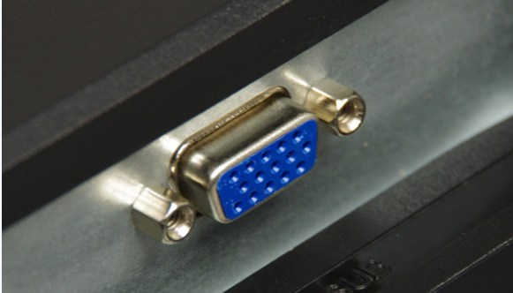 **DVI接口**：DVI（Digital Visual Interface[1] ），即数字视频接口。它是1999年由Silicon Image、Intel（英特尔）、Compaq（康柏）、IBM、HP（惠普）、NEC、Fujitsu(富士通)等公司共同组成DDWG（Digital Display Working Group，数字显示工作组）推出的接口标准。DVI接口比较的复杂，主要分为三种，DVI-A，DVI-D以及DVI-I。而DVI-D和DVI-I又有单通道和双通道之分。特性：

1、只能够传输图像，支持分辨率有限  
2、只支持8bit的RGB信号传输，对于有些更广色域显示器支持不完美  
3、接口比较大，效率低，不能应用于如超级本等设备  
4、对于设备的兼容能力比较一般，特别是平板电视等。

DVI传输的是数字信号，数字图像信息不需经过任何转换，就会直接被传送到显示设备上，因此减少了数字→模拟→数字繁琐的转换过程，大大节省了时间，因此它的速度更快，有效消除拖影现象，而且使用DVI进行数据传输，信号没有衰减，色彩更纯净，更逼真，目前同样应用比较广泛。

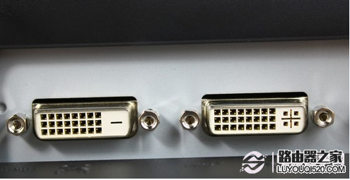

**HDMI接口**：是一种数字化视频/音频接口技术，是适合影像传输的专用型数字化接口，其可同时传送音频和影像信号，最高数据传输速度为2.25GB/s;

特性：

1、最新的HDMI1.4标准，能够支持4Kx2K分辨率的传输拥有以太网通道，音频回传通道、支持3D功能等等。

2、支持4K分辨率的输出，为现在的4KK电视和显示器的支持提高了基础。

3、支持3D功能，能够满足3D电视的显示信号传输需求。

4、它还能够支持30位以上的色域空间，在各种标准下，都能够展示最为逼真鲜艳的色彩。

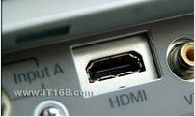

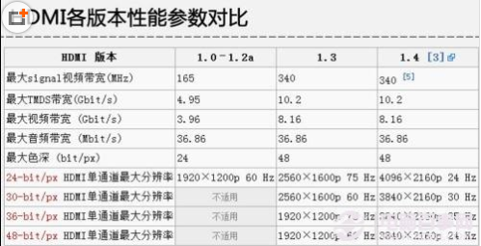

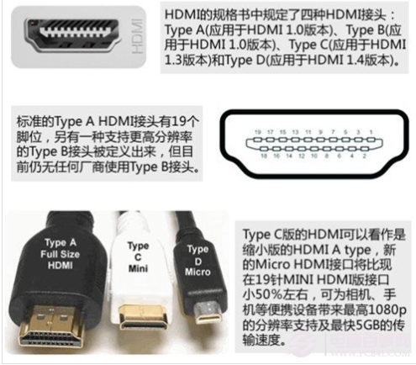

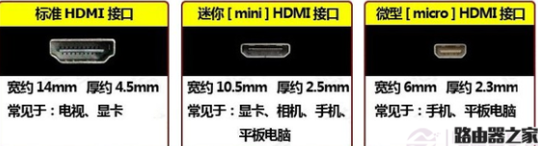

**DP接口**:是DVI的继任者，现在常见的主要有DisplayPort接口和苹果开发的miniDP接口。DP接口相对于DVI来说，进步了很多，在带宽和可定制性上面，都有了质的变化。它是免费使用的。

1、DP接口最长外接距离能够达到15M，速率能够达到10.8Gb/S，能够支持2560x1600分辨率以及30/36bit的色深。  
2、它还允许音频和视频信号公用一条线缆传输，支持多种高质量数字音频。  
3、它除了4条主传输通道外，还提供了一条功能强大的辅助通道，带宽为1Mbps，最高延迟仅为500us，可实现多种功能。  
4、而苹果miniDP接口，更加强大，不仅仅接口小巧，而且，还能够支持各种接口的兼容，只是需要添加一个转接头而已。

目前DP接口最新1.3标准，速度能达到21.6Gb/s，分辨率可直接支持达到4K，主要应用于PC，这也是为什么目前的4K显示器都用DP接口的原因。

